中共山东省委党校（山东行政学院）

2025年下半年公开招聘工作人员简章

一、招聘单位简介
中共山东省委党校（山东行政学院）是中共山东省委培训轮训领导干部、优秀中青年干部的学校，是学习研究宣传习近平新时代中国特色社会主义思想、推进党的思想理论建设的重要阵地，是重要的哲学社会科学研究机构和新型智库，是全省各级各类党校（行政学院）业务工作指导部门。
省委党校（山东行政学院）负责有计划地培训轮训省管干部、优秀中青年干部、处级干部、省属国有企业负责人、县（市、区）长、乡镇（街道）党（工）委书记、乡镇长（街道办事处主任）、理论宣传骨干、哲学社会科学研究骨干；培训省直机关初任和新遴选公务员、省直部门单位党务干部、优秀中青年科级干部。2003年国务院学位委员会批准为硕士学位授权单位，现有政治学、马克思主义理论、理论经济学和中共党史党建学4个一级学科授权点，马克思主义哲学等21个二级学科授权点。2014年批准为公共管理硕士专业学位（MPA）授权点，2021年批准为社会工作硕士专业学位（MSW）授权点。
省委高度重视、大力支持省委党校（山东行政学院）人才队伍建设，明确提出建设一流师资队伍，把打造过硬师资队伍作为质量立校的一项基础性工程来抓，着力培养政治强、信念坚、业务精、作风正的知名教师，力争培养造就一批马克思主义理论大家，一批在全省甚至全国叫得响的知名专家。大力推进名师工程，围绕青年人才成长实施强基计划，围绕骨干人才培养实施青攀计划，围绕领军人才打造实施名师计划，构建出梯次人才培养模式；实施教师个性化培养，精准培养各层次人才；将党校教学实绩、智库作用发挥等特色评价因子纳入到各类高层次人才选拔推荐工作中；统筹推进继续教育工程和实践锻炼工程。支持教师在职攻读学历学位、从事博士后研究、开展访学交流，与国内知名高校合作开展以学科为基础的分类培训模式。规范化、制度化推进实践锻炼，结合教师实际和成长需求，选派优秀教师到各级党委政府以及基层单位挂职和学习锻炼。
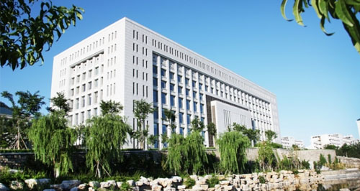

二、招聘范围和数量
根据省委组织部、省人社厅有关文件规定，结合目前岗位空缺和用编进人计划安排，省委党校（山东行政学院）2025年下半年拟面向社会公开招聘中级岗位专业技术人员7名，具体岗位及条件详见《2025年下半年中级岗公开招聘岗位汇总表》（附件1）。

三、招聘条件
1.具有中华人民共和国国籍，遵守宪法和法律，身体健康。
2.具有共产主义远大理想和中国特色社会主义坚定信念，忠诚于马克思主义，热爱党校（行政学院）事业，严格遵守政治纪律和政治规矩，增强党性修养，自觉在思想上政治上行动上同以习近平同志为核心的党中央保持高度一致。
3.马克思主义理论功底扎实，熟悉党的路线方针政策，专业基础知识深厚，注重调查研究，勇于理论创新，坚持教研与实践相贯通，具有较强的教学、科研与决策咨询能力。
4.学风严谨，品德高尚，学为人师，行为世范，遵规守纪。
5.中共党员。
6.年龄在35周岁以下（1989年11月以后出生）。
7.具有较强的科研工作能力和符合省委党校（山东行政学院）要求的成果基础，具备岗位所需专业素养，有较好的研究能力、学术功底和良好的学术发展潜力。
8.具有符合招聘岗位要求的相关专业学历、学位及其他基本条件（应聘人员须在2026年1月31日前取得相应毕业证书、学位证书）。学历学位在国（境）外取得的，须提供经教育部留学服务中心出具的《国（境）外学历学位认证书》，对暂未取得国（境）外学历学位认证的海归留学人员，采取“承诺+容缺”的方式，允许先行承诺后参加考试，在考察或体检时提供国（境）外学历学位认证书。
9.现役军人，在读的非应届毕业生，因犯罪受过刑事处罚的人员，被开除党籍的人员，被开除公职的人员，以及法律法规规定的不得聘用的其他情形人员不得应聘。在读全日制普通高校非应届毕业生不能用已取得的学历学位作为条件应聘。应聘人员不得报考有《事业单位人事管理回避规定》（人社部规〔2019〕1号）规定情形的岗位。
10.符合山东省事业单位招聘工作人员的其他相关规定和条件。

四、招聘程序
（一）发布招聘信息
通过中共山东省委党校（山东行政学院）官方网站（http://www.sddx.gov.cn）面向社会发布招聘信息。
（二）报名与资格审查
1.报名
报名方式：以电子邮件方式投送报名材料，报名邮箱为：sddxrsk@163.com并抄送邮箱至gbhaojob@163.com，邮件主题为“应聘岗位+应聘专业+姓名+高校人才引进网”。每人限报一个岗位。
报名时间：自简章发布之日起开始报名，2025年11月30日截止报名。
报名材料包括（以下所有材料请发送电子版本进行报名，原件及复印件须在现场资格审核时提供）：
（1）个人简历；（2）身份证、国家承认的学历学位证书（应届毕业生提供学校核发的就业推荐表以及能够于2026年1月31日前正常毕业的证明，在国（境）外取得学历学位的须提供经教育部留学服务中心出具的《国（境）外学历学位认证书》）；（3）在职人员应聘的，提交有用人权限部门或单位出具的同意应聘介绍信；（4）《公开招聘报名登记表》word版及有本人签名的PDF版（附件2）；（5）学校或单位出具的中共党员证明；（6）科研成果情况汇总表（附件3）（需附相关文献资料页）；（7）其它符合应聘岗位条件要求的相关证明材料。
2.初步审查及筛选
对报名人员进行线上资格初审，同时综合考量报名人员的科研成果、学习工作经历、岗位匹配度等因素，对报名人员进行初步筛选。按照面试人数与录用计划3︰1的比例，确定获得面试资格人员。报名人数不足3人的岗位，报名人员全部进入面试。
对应聘人员的资格审查，贯穿招聘工作的全过程。应聘人员须如实填写、提交相关个人信息资料。应聘人员提供的相关材料信息如有不实，一经发现取消资格。
3.现场资格审核
2025年12月12日前向获得面试资格人员发放现场资格审查通知，参加面试人员按照通知指定的时间、地点，携带报名材料原件和复印件进行现场资格审核。在规定时间内未接到现场资格审查通知的人员，即未取得面试资格。
4.确定面试人员
对通过初步筛选和现场资格审查的报名人员，发放《面试通知单》，面试时间地点另行通知。
（三）面试
根据省属事业单位公开招聘的有关规定，面向博士研究生的招聘采取简化程序直接面试的方式组织，面试成绩即为考试总成绩。面试分为试讲和答辩。
试讲主要考核应聘人员的专业理论功底、语言表达、授课艺术、形象仪表等方面的素质。答辩主要测试应聘人员的专业理论素养、科学研究能力及培养发展潜质等。答辩的流程分为：个人学术陈述、专家提问、答辩回复、专家评议评分等环节。
面试总分为100分，试讲、答辩分别按百分制打分并计算平均分（分别去掉每个测评要素的一个最高分和一个最低分），试讲按照60%的比例，答辩按照40%的比例计算面试成绩。试讲成绩、答辩成绩、面试成绩均计算到小数点后两位数，尾数四舍五入。
面试成绩当场公布，并通过省委党校（山东行政学院）官网通知公告栏对外公布。
设定面试合格分数线80分，招聘岗位如出现应聘人员面试成绩均低于合格分数线的情况，则取消该岗位招聘计划。
同一招聘计划应聘人员出现面试成绩并列的，按试讲成绩由高到低确定进入考察体检范围人选。
（四）考察体检
根据应聘人员考试总成绩，由高分到低分按1:1.5的比例，确定进入考察范围人选，组织考察。成立考察体检工作小组，具体负责考察体检工作。
考察采取查阅档案、核对身份、个别谈话等方式，主要考察拟聘用人员思想政治表现、道德品质、业务能力和工作实绩等方面的情况，并对应聘人员是否符合规定的岗位资格条件、提供的相关信息材料是否真实准确等进行复审。经考察不宜聘用为事业单位工作人员的，不予聘用。
对考察合格人员，按招聘人数1:1的比例确定进入体检范围人选。体检由单位统一组织，在省级医院进行，体检参照《关于修订〈公务员录用体检通用标准（试行）〉及〈公务员录用体检操作手册（试行）〉有关内容的通知》（人社部发〔2016〕140号）执行。
应聘人员未按规定时间、地点参加体检的，视为自动放弃。对按规定需要复检的，复检只能进行1次，结果以复检结论为准。
对自动放弃或考察体检不合格造成的空缺，可从进入同一岗位考察体检范围的人员中依次等额递补。
（五）公示聘用
根据考试的综合得分和考察、体检结果，研究决定拟聘用人员。拟聘用人员在省委党校（山东行政学院）官网通知公告栏进行公示，公示期为5个工作日。拟聘用人员名单公示后不再递补。公示无异议的，报省人社厅备案，符合聘用条件的，发放《事业单位招聘人员备案通知书》，凭《事业单位招聘人员备案通知书》办理相关手续，聘用单位和受聘人员按规定签订聘用合同，确定人事关系。受聘人员按规定实行试用期制度，期满合格的正式聘用，不合格的解除聘用合同。
（六）其他事项
在中级岗位公开招聘中进入面试但未聘用的博士，如成绩达到合格及以上分数者，符合省委党校（山东行政学院）本年度博士后招收需求的，经个人申请，可简化相关程序，作为我校（院）拟招收博士后建议人选。博士后工作站联系人：张老师，0531-51779052。
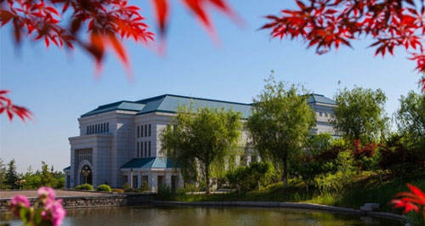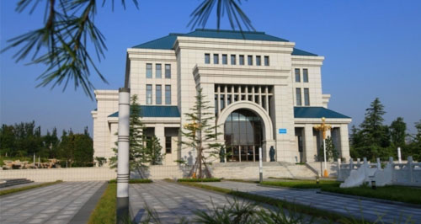

五、待遇和保障
1.聘用人员纳入财政拨款事业编制，按国家有关规定执行工资、津贴等薪酬待遇。
2.按照有关规定，分类别落实安家费、生活补贴、科研启动经费及人才公寓等待遇。
A类：①科研启动经费10万元；②安家费35万元；③生活补贴每月2500元，发放3年；④入职1年内校（院）免费提供人才公寓。
B类：①科研启动经费10万元；②安家费20万元；③生活补贴每月2000元，发放3年；④入职1年内校（院）免费提供人才公寓。

六、联系人及联系方式
联系人及联系方式：
马老师：0531-51779037 17661097702
王老师：0531-51779039 17661097052
E-mail：sddxrsk@163.com
地址：山东省济南市历城区旅游路3888号
邮编：250103

七、其他
未尽事宜，按照省委组织部、省人社厅的相关规定执行。
附件：1.2025年下半年中级岗公开招聘岗位汇总表
2.公开招聘报名登记表
3.科研成果情况汇总表
4.科研成果情况汇总表填表说明
来源：高校人才引进网https://www.gxrcyj.com/zhaopin/zgsdswdx/70929.html

